Pismo: KCzp.272-255/20 Kraków, 2020-08-17

WYKONAWCY,
którzy pobrali SIWZ

ODPOWIEDŹ NA ZAPYTANIA W SPRAWIE SIWZ (36)

Uprzejmie informujemy, że wpłynęła prośba o wyjaśnienie zapisu specyfikacji istotnych warunków zamówienia, w postępowaniu prowadzonym na podstawie przepisów ustawy z dnia 29 stycznia 2004 roku Prawo Zamówień Publicznych (Dz. U. z 2019 r. poz. 1843 ze zm.) w trybie „przetarg nieograniczony”, którego przedmiotem jest Budowa wielofunkcyjnej Hali Sportowej AGH w Krakowie. KC-zp.272-255/20.

Treść zapytań i odpowiedzi brzmi następująco:
- Proszę o uzupełnienie dokumentacji o opis warstw na dachu P2 na stropie prefabrykowanym HC400 poziom +18,65 . Wszystkie przekroje w dokumentacji sa wykonane przez strop monolityczny gr 25cm.
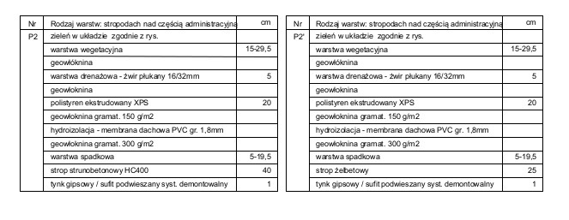Odp.: Warstwy P2 opisano np. na rys. A-16

- Wg projektu konstrukcji strop na poziomie +13,88 w osiach 1-4/A-I ma stałą grubość 30 cm natomiast zgodnie z opisem na przekroju BB rysunek nr A-08 "_strop żelbetowy + warstwa spadkowa 30-40cm_”Proszę o informację czy warstwę spadkowa należy wykonać jako pogrubienie stropu czy oddzielnie. Jeżeli oddzielnie tak jak na stropieP2 to jakiej grubości?
Odp.: Warstwę spadkową należy wykonać jako pogrubienie stropu.

- Rysunek A-15 opis warstwy P 15 warstwa ta jest pokazana w dwóch miejscach na rapie zjazdowej oraz na stropie płaskim garażu. Zgodnie z opisem technicznym na rampie jest beton ryflowany i to odpowiada symbolowi P15 umieszczonemu na rysunku pomiędzy osiami M a N, natomiast opis warstwy P 15 wskazuje na kostkę brukową 8cm Proszę o podanie poprawnego opisu warstwy P15 w tym miejscu.
Odp.: W linku rysunek A-15 ze skorygowanym opisem warstw.
Warstwa P15 występuje na rampie zjazdowej
Warstwa P15a na dojeździe do rampy nad zbiornikiem a warstwa P15b na dojeździe do rampy nad magazynem
http://di.adm.agh.edu.pl/public/mendyk/HS/A-15_korekta.pdf

- Rysunek A-15 opis warstwy P 15 warstwa ta jest pokazana w dwóch miejscach na rapie zjazdowej oraz na stropie płaskim garażu. Na stropie płaskim garażu symbol P 15 w okolicy osi O mamy narysowana i opisana kostkę brukowa ale wg rysunku na podbudowie z kruszywa a wg opisu na wylewce w spadku 19-5cm . Proszę o podanie poprawnego opisu warstwy P15 w tym miejscu.
Odp.: W linku rysunek A-15 ze skorygowanym opisem warstw.
Warstwa P15 występuje na rampie zjazdowej
Warstwa P15a na dojeździe do rampy nad zbiornikiem a warstwa P15b na dojeździe do rampy nad magazynem
http://di.adm.agh.edu.pl/public/mendyk/HS/A-15_korekta.pdf

- Rysunek A-15 opis warstwy P 15a pomiędzy osia O a P. brak opisu tych warstw - proszę o uzupełnienie dokumentacji .
Odp.: W linku rysunek A-15 ze skorygowanym opisem warstw.
http://di.adm.agh.edu.pl/public/mendyk/HS/A-15_korekta.pdf

- Rysunek A-15 opis warstwy P 15 w opisie mamy płytę żelbetową rampy gr. 35cm a wg projektu konstrukcji gr. 25 cm. Proszę o podanie prawidłowej grubości płyty.
Odp.: Należy przyjąć zgodnie z proj. konstrukcji gr 25cm. W linku rysunek A-15 ze skorygowanym opisem warstw.

- Rysunek A-15 Płyta rampy pomiędzy osiami K- M przestrzeń pod płytą jest wypełniona jakimś materiałem - proszę o podanie jaki to materiał.
Odp.: W linku rysunek A-15 ze skorygowanym opisem warstw.
http://di.adm.agh.edu.pl/public/mendyk/HS/A-15_korekta.pdf

- Proszę o wskazanie lokalizacji wykładziny 1P.1, która jest wymieniona w przedmiarze Zamawiającego.
Odp.: W przedmiarze w poz. 341 jest błąd pisarski – należy przyjąć wykładziny zgodnie z projektem wnętrz w którym nr 1P.1 nie występuje. Wykładzina w kolorze białym z el. w kolorach odpowiednio czerwonym, grafitowym i zielonym ma nr: 1P.2, 1P.3, 1P.4

